2º ANO
MATEMÁTICA
4ª QUINZENA – 3º CICLO
Habilidades Essenciais: (EF02MA18-A) Indicar a duração de intervalos de tempo entre duas datas, como dias da semana e meses do ano, identificando tempo a transcorrer, quantos dias há entre hoje e a próxima semana, e transcorrido, quantos dias ou meses se passaram desde o início do ano, tempo presente, passado e futuro, em contextos diversos, como prazos de validade de produtos, duração de uma aula; (EF02MA19-A) Explorar formas diversas de calendário, incluindo calendários indígenas, meios históricos de marcação de tempo, como ampulhetas, relógios de sol e de água, e a utilização cotidiana do relógio digital com ênfase na ideia de hora e meia hora; (EF02MA19-C) Medir a duração de um intervalo de tempo por meio de relógio digital e registrar o horário do início e do fim do intervalo de tempo.
NOME:
UNIDADE ESCOLAR:

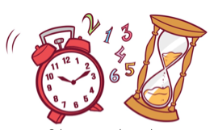
OBJETO DE CONHECIMENTO/CONTEÚDO: MEDIDAS DE TEMPO: INTERVALO DE TEMPO, USO DO CALENDÁRIO, LEITURA DE HORAS EM RELÓGIOS DIGITAIS E ORDENAÇÃO DE DATAS. UNIDADE TEMÁTICA: GRANDEZAS E MEDIDAS

TEMPO

O TEMPO PERGUNTOU PRO TEMPO,
QUANTO TEMPO O TEMPO TEM.

O TEMPO RESPONDEU PRO TEMPO,
QUE NÃO TEM TEMPO DE VER,
QUANTO TEMPO O TEMPO TEM.

DOMÍNIO POPULAR

Disponível em: https://books.apple.com/us/book/trava-l%C3%ADnguas-iv/id1065845531. Acesso em: 09 de set. de 2020.

- CONSULTE O TRAVA-LÍNGUA “TEMPO” E RESPONDA:

a) QUAL PALAVRA QUE MAIS SE REPETE NO TEXTO?
__________________________________________________________________________

b) QUANTAS VEZES A PALAVRA TEMPO APARECE NO TEXTO?
__________________________________________________________________________

c) O QUE O TEMPO QUERIA SABER?
__________________________________________________________________________

d) QUAL A RESPOSTA O TEMPO DEU?
__________________________________________________________________________

2. “NOSSA, O TEMPO PASSOU TÃO RÁPIDO! JÁ VAMOS RETORNAR AS AULAS, ESTOU MUITO ANSIOSA.” MARIANA ESTÁ DE FÉRIAS, MAS JÁ ESTÁ MUITO PREOCUPADA EM COMPREENDER O CALENDÁRIO DA SUA ESCOLA PARA SE PREPARAR PARA O ANO LETIVO. VAMOS AJUDÁ-LA?
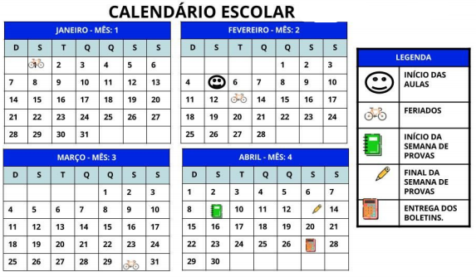
OLHE COMO FICARAM OS PRIMEIROS MESES DO CALENDÁRIO DA SUA ESCOLA E RESPONDA AS QUESTÕES A SEGUIR

Disponível em: encurtador.com.br/glvx2. Acesso em: 09 de set. de 2020.

a) QUE DIA DEVO ME PREPARAR PARA IR PARA À ESCOLA?
_________________________________________________________________________

b) A ESCOLA TEM AULA DE SEGUNDA A SEXTA-FEIRA, QUANTOS DIAS LETIVOS TERÁ OS MESES DE FEVEREIRO E MARÇO JUNTOS?
_________________________________________________________________________

c) EM QUANTAS QUINTAS-FEIRAS HAVERÁ AULA NO MÊS DE ABRIL?
_________________________________________________________________________
“SEMANA DE PROVAS, JÁ ESTOU PREOCUPADA. E A ENTREGA DOS BOLETINS ENTÃO! ME AJUDEM, ESTOU TÃO NERVOSA QUE NÃO CONSIGO NEM ENCONTRAR!”

d) O INÍCIO DA SEMANA DE PROVAS, SERÁ NO DIA?
_________________________________________________________________________
“COITADA DA MINHA AMIGA MARIANA, ESTÁ PERDIDINHA! O NOVO ANO NEM COMEÇOU, AS AULAS AINDA NEM COMEÇARAM E MARIANA NÃO SABE QUANDO SUAS AULAS VÃO INICIAR.” VAMOS AJUDAR?

e) AS AULAS DA MARIANA TERÃO INÍCIO NO DIA?
_________________________________________________________________________
OBSERVE OUTROS MESES DO CALENDÁRIO DA ESCOLA DA MARIANA E RESPONDA AS QUESTÕES A SEGUIR:
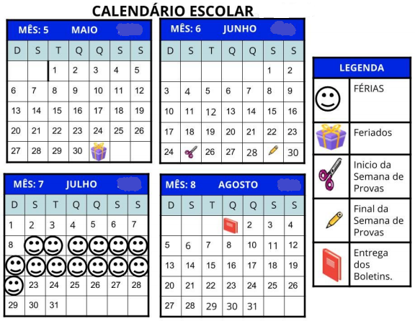
Disponível em: encurtador.com.br/bflv9. Acesso em: 09 de set. de 2020.

3. PREENCHA A TABELA MARCANDO O DIA OU DIAS, DE ACORDO COM AS INFORMAÇÕES DO CALENDÁRIO ESCOLAR:
DIA DO FERIADO | DIA DA ENTREGA DO BOLETIM | DIA QUE INICIA A SEMANA DE PROVAS | DIA QUE FINALIZA A SEMANA DE PROVAS

OBSERVANDO AS DATAS, QUANTOS DIAS SERÃO DE PROVAS? __________________________________________________________________________

4. VERIFIQUE SE AS AFIRMATIVAS SÃO VERDADEIRAS OU FALSAS. PARA AS FALSAS, EXPLIQUE O ERRO.

AFIRMATIVAS | VERDADEIRA OU FALSA | SE FALSA, EXPLIQUE
SÃO 3 FERIADOS.
A ENTREGA DOS BOLETINS SERÁ ANTES DA SEMANA DE PROVAS.
SERÃO 5 DIAS DE PROVAS.
NO MÊS DE JULHO, NÃO TEM FERIADO.
5. MARIANA ESTÁ AFLITA PARA REENCONTRAR SUA AVÓ, QUE NÃO VÊ HÁ MUITO TEMPO. SIGA AS PISTAS E DESCUBRA QUAL SERÁ ESSE DIA TÃO ESPECIAL:

- É UM DOS MESES DE 5 A 7.
- O NOME DO MÊS TEM CINCO LETRAS.
- O MÊS COMEÇA NO DOMINGO.
- O DIA SERÁ NA ÚLTIMA SEXTA-FEIRA DO MÊS.

VOCÊ CONSEGUI DESCOBRIR QUAL SERÁ ESSE DIA TÃO ESPECIAL PARA MARIANA?
__________________________________________________________________________

6. VAMOS CONSTRUIR UM CALENDÁRIO SEMANAL? TODOS NÓS DEVEMOS TER UM CALENDÁRIO COMO ESSE PARA QUE POSSAMOS NOS ORGANIZAR MELHOR REGISTRANDO NOSSAS ATIVIDADES.

ATENÇÃO PARA AS DICAS DE COMO CONSTRUIR O SEU CALENDÁRIO SEMANAL.

- QUANTOS DIAS TEM A SEMANA?
- QUANTOS DIAS VOCÊ TEM DE AULA?
- QUAL O HORÁRIO DA SUA AULA?
- QUE HORAS VOCÊ FAZ ATIVIDADES?
- O QUE VOCÊ FAZ NO FINAL DE SEMANA?
- O QUE ACONTECE EM CADA DIA?

O OBJETIVO É FAZER AS ANOTAÇÕES DAS ATIVIDADES E DOS LEMBRETES.
AH! VOCÊ NÃO PODE ESQUECER DE AGENDAR OS NOSSOS ENCONTROS DE SEXTA-FEIRA, O “SEDUC EM AÇÃO” NA TBC, ÀS 15 HORAS.

DOMINGO | SEGUNDA | TERÇA | QUARTA | QUINTA | SEXTA | SÁBADO
 |  |  |  |  | AULA NA TBC – 15H

LEMBRETES:

- QUANDO FOR ASSISTIR AS AULAS E FAZER AS ATIVIDADES, ORGANIZE O MATERIAL E O ESPAÇO.
- NESSE CALENDÁRIO TAMBÉM É POSSÍVEL MARCAR O HORÁRIO DE DIVERSÃO, DE IR À IGREJA E OUTROS.

7. VITOR SAIU COM OS AMIGOS PARA BRINCAR.
VEJA NOS RELÓGIOS A SEGUIR, OS HORÁRIOS QUE ELE COMBINOU DE CHEGAR EM CASA E O HORÁRIO QUE ELE CHEGOU.

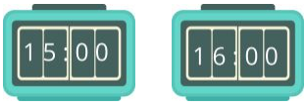

COMBINOU CHEGOU
Disponível em: encurtador.com.br/pvIW4. Acesso em: 09 de set. de 2020.

VITOR CHEGOU NO HORÁRIO CORRETO? ELE ATRASOU OU ADIANTOU? QUANTO TEMPO?
SUA MÃE DISSE QUE A CADA 30 MINUTOS DE ATRASO ELE FICARIA UM DIA SEM BRINCAR. VITOR FICOU SEM BRINCAR? QUANTOS DIAS?

8. A MÃE DE CRISTINA SÓ DEIXA-A ASSISTIR TELEVISÃO ATÉ O HORÁRIO MARCADO NO RELÓGIO A SEGUIR.
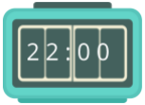

Disponível em: encurtador.com.br/cdszK. Acesso em: 09 de set. de 2020.
ENTÃO, CRISTINA PROGRAMOU A TELEVISÃO PARA DESLIGAR EM 1 HORA E 30 MINUTOS, PARA QUE NÃO ULTRAPASSASSE O HORÁRIO ESTIPULADO POR SUA MÃE.
QUE HORAS ESTAVA MARCANDO NO RELÓGIO DE CRISTINA NO MOMENTO EM QUE COLOCOU A TELEVISÃO PARA DESLIGAR? MARQUE NO RELÓGIO:

Disponível em: encurtador.com.br/gMV69. Acesso em: 09 de set. de 2020.

9. KARINA QUER IR NA PRAÇA BRINCAR COM SEUS AMIGOS. AJUDE-A A ORGANIZAR SEUS HORÁRIOS NO SÁBADO PARA NÃO PERDER TEMPO. VAMOS LÁ!
ACORDAR ÀS 7 HORAS E TOMAR CAFÉ DA MANHÃ EM MEIA HORA, SE ARRUMAR EM 20 MINUTOS, 10 MINUTOS ATÉ O PONTO DE ÔNIBUS, MAIS 30 MINUTOS NO TRAJETO DE ÔNIBUS ATÉ A PRAÇA. BRINCA POR 2 HORAS E VOLTA.

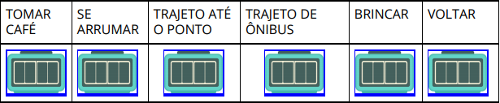
COLOQUE NOS RELÓGIOS O HORÁRIOS DE INÍCIO DE CADA ATIVIDADE.
Disponível em: encurtador.com.br/ktO15. Acesso em: 09 de set. de 2020.
a) QUE HORAS KARINA CHEGOU EM CASA CONSIDERANDO QUE ELA FEZ O MESMO TRAJETO?
__________________________________________________________________________
b) SUA MÃE ESTAVA COM O ALMOÇO PRONTO ÀS 12 HORAS, KARINA CHEGOU A TEMPO?
__________________________________________________________________________

10. JOÃO, KARINA E ANA ESTUDAM NA MESMA ESCOLA E ENTRAM NO MESMO HORÁRIO, 13 HORAS, E SAEM ÀS 17 HORAS. OLHA SÓ O TEMPO QUE CADA UM DEMORA PARA CHEGAR À ESCOLA A PÉ:

JOÃO | KARINA | ANA
20 MINUTOS | 30 MINUTOS | - INUTOS

a) SE TODOS SAÍREM DE CASA ÀS 12 HORAS E 30 MINUTOS E FOREM DIRETO PARA A ESCOLA, ALGUÉM CHEGARÁ ATRASADO?
__________________________________________________________________________

b) MARQUE NOS RELÓGIOS DIGITAIS E ANALÓGICOS O HORÁRIO QUE CADA UM CHEGARIA NA ESCOLA SE SAÍSSE DE CASA ÀS 12 HORAS E 30 MINUTOS, DIRETO PARA A ESCOLA.

Disponível em: https://nova-escola-producao.s3.amazonaws.com/ndEVF4QKaFS7VYFMdv9cUTxHEHpqFt2smhBf2GybTp2p8R6qYD6MsnzZsQMr/ativaula-mat2-21grm08. Acesso em: 10 de set. de 2020.

Respostas comentadas

a) A palavra que mais se repete no texto é tempo.
b) A palavra tempo aparece no texto 10 vezes.
- O tempo queria saber quanto tempo o tempo tem.
- O tempo respondeu pro tempo, que não tem tempo pra ver.

2.
a) Localizar na legenda o ícone de início das aulas. Observar que se encontra no dia 05 de fevereiro.
b) Observar o calendário dos dois meses, retirar os finais de semanas e feriados e realizar a contagem. Os estudantes podem tentar resolver também somando os dias letivos de cada mês. Exemplo: Fevereiro tem 17 dias letivos e março tem 21 dias letivos = 17 + 21 = 38.
c) Procurar as quintas-feiras do mês de abril e realizar a contagem. Haverá aula em 4 quintas-feiras no mês de abril.
d) Procurar na legenda o ícone de início da semana de provas dia 09/04. Procurar o ícone do final da semana de provas. A semana de provas será de 09/04 a 13/04.
e) Nessa situação, você deverá localizar na legenda o ícone de início das aulas (fevereiro). As aulas da Mariana terão início no dia 05/02.

3.
Dia do Feriado | Dia da Entrega do Boletim | Dia que Inicia a Semana de Provas | Dia que finaliza a Semana de Provas
31 de maio | 1 de agosto | 25 de julho | 29 de julho

Observando as datas, quantos dias serão de provas? 5 dias de provas

4.
Afirmativas | Verdadeira ou Falsa | Se falsa, explique
São 3 feriados. | Falsa | Apenas 1 feriado, dia 31 de maio.
A entrega dos boletins serão antes da semana de provas. | Falsa | A entrega dos boletins será depois da semana de provas, dia 1 de agosto.
Serão 5 dias de provas. | Verdadeira
No mês de julho, não tem feriado. | Verdadeira

5. Se é um dos meses de 5 a 7, então é maio, junho ou julho;
Se o nome do mês é com cinco letras, devemos descartar o mês de maio;
Se o mês começa no domingo, descarta-se o mês de junho que começa numa sexta-feira. Portanto, o mês é julho. Mês 7, cinco letras, começa no domingo.
A última sexta-feira de julho é o dia 27. O dia tão especial para Mariana será 27 de julho.

6. A organização da rotina semanal do estudante contribui para que ele se aproprie cada vez mais da passagem do tempo e consiga se organizar cada vez mais com maior autonomia, utilizando o calendário como apoio.

7. Vitor não chegou no horário combinado, chegou com atraso de 1 hora, portanto ficará 2 dias sem brincar.

8.

9. Karina acorda às 7 horas e logo começa a tomar café, então termina às 7 horas e 30 minutos; começa a se arrumar às 7 horas e 30 minutos, então termina às 7 horas e 50 minutos; às 7 horas e 50 minutos inicia o trajeto até o ponto do ônibus, então chegará no ponto às 8 horas; às 8 horas começa o trajeto de ^^ônibus, leva meia hora e chega na praça às 8 horas e 30 minutos. Então inicia a brincadeira no parque às 8 horas e 30 minutos, brinca por duas horas e volta às 10 horas e 30 minutos.

a) Karina voltou às 10 horas e 30 minutos, gastou 30 minutos no trajeto de ônibus, então 10:30 + 30 = 10:60 = 11 horas.
Mais 10 minutos no trajeto do ponto até em casa, então 11:00 + 10 = 11 horas e 10 minutos.
b) Sim. Karina chegou a tempo do almoço.

10.

